Pojďme spolu do pohádky 8.-12.3.2021
Pondělí
Pleoptické cvičení (s okluzorem):
- Hra s plastelínou – modelování Perníkové chaloupky/Jeníčka/Mařenky/perníčků…
Řízená činnost:
- Seznámení s básničkou JENÍČEK A MAŘENKA
Jeníček, Mařenka chodí po lese,
hledají jahody, červenají se.
Jahůdko kdepak jsi, ukaž se trošíčku,
ať si tě mohu dát do svého košíčku.
Košíček naplním pro naši maminku,
pro lásku, pro radost, aspoň na chvilinku.
- Můžete se naučit píseň o Perníkové Chaloupce
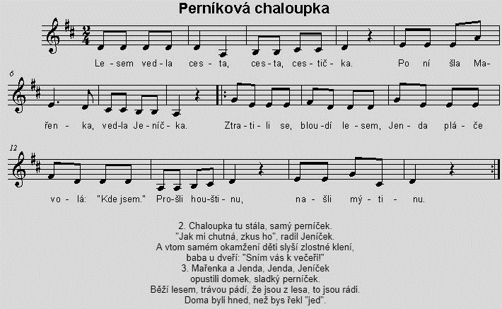

- Obrázkové čtení
  - Dítě čte obrázky
  - Rodiče po přečtení pokládají otázky:
    - např. Jaké postavy se v pohádce objevili? Co se jim stalo? Z čeho měly strach? Co bys dělal/a na jejich místě?
  - Dítě zkusí pohádku převyprávět vlastními slovy. Případně znáte ji jinak?

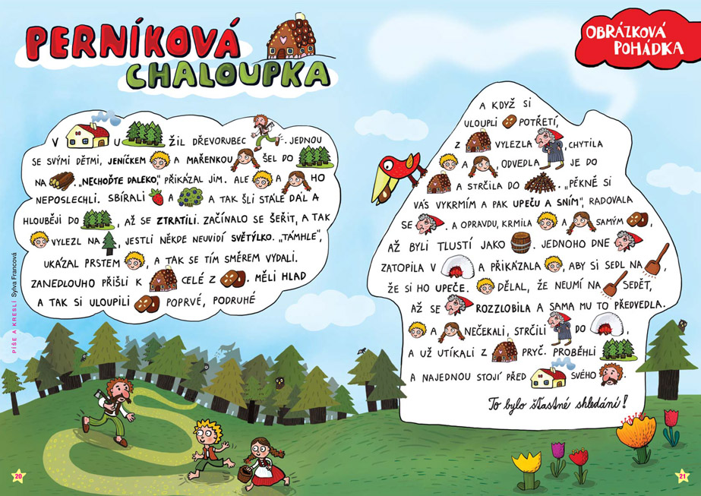

  - Jiná varianta pohádky
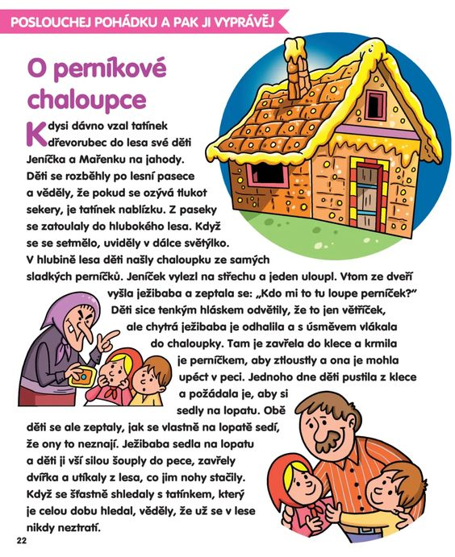

- Grafomotorika
  - Spodní oblouk s vratným tahem – dbáme na správný úchop tužky, přítlak na podložku, směřování tužky směrem k rameni, sezení (nohy na zemi, oba lokty na stole)
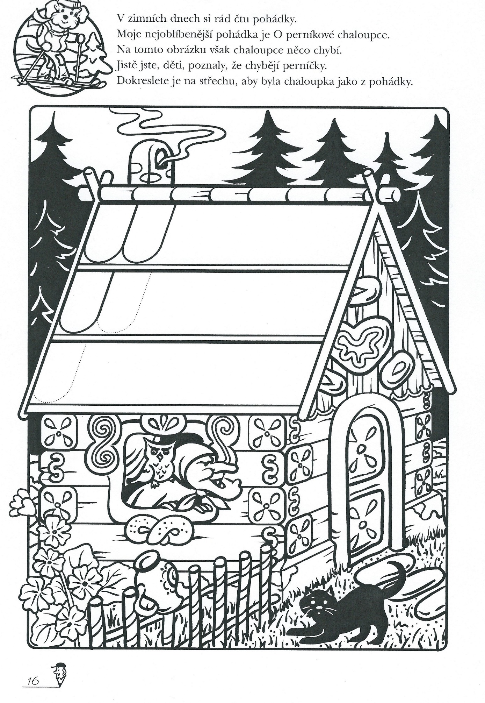

Úterý
Pleoptické cvičení (s okluzorem):
- Pexeso / hra se stavebnicí (postav chaloupku)
Řízená činnost:
- Motivace – Obrázkové čtení
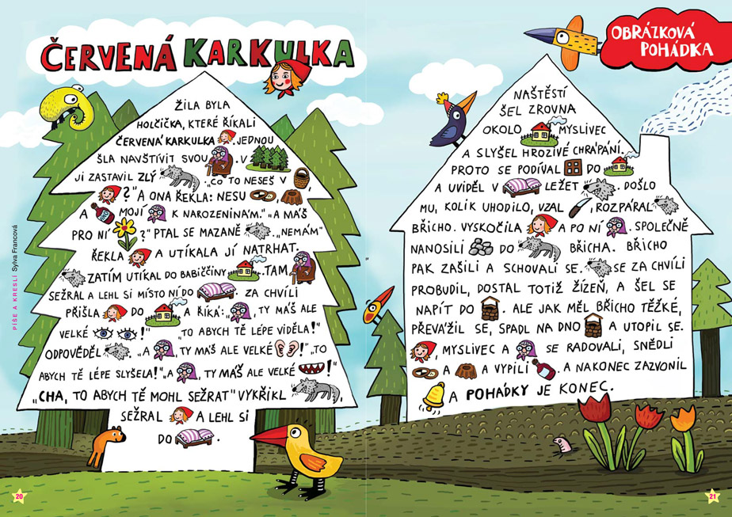
- Výtvarná činnost
  - Vlčí hlava – potřebujeme staré noviny/časopisy (černobílé), barevné papíry, lepidlo, fixy, nůžky
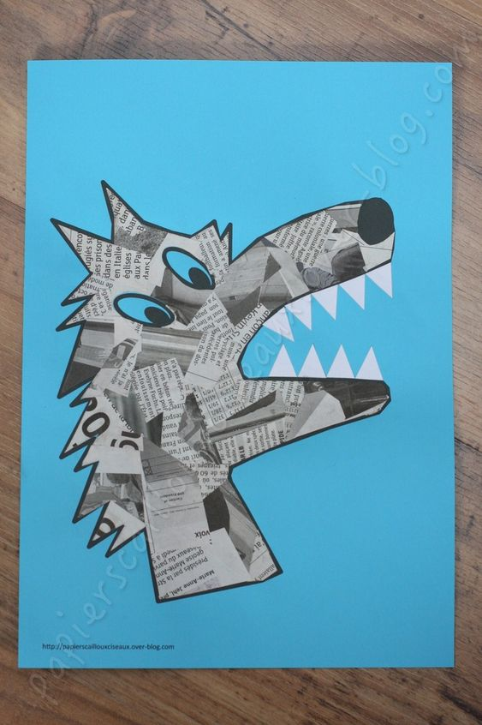
  - Kresba nebo malba (vodové barvy, tempery) postav z pohádky: Červená karkulka, vlk, babička, myslivec…

- Pomoz najít Karkulce cestu k babičce
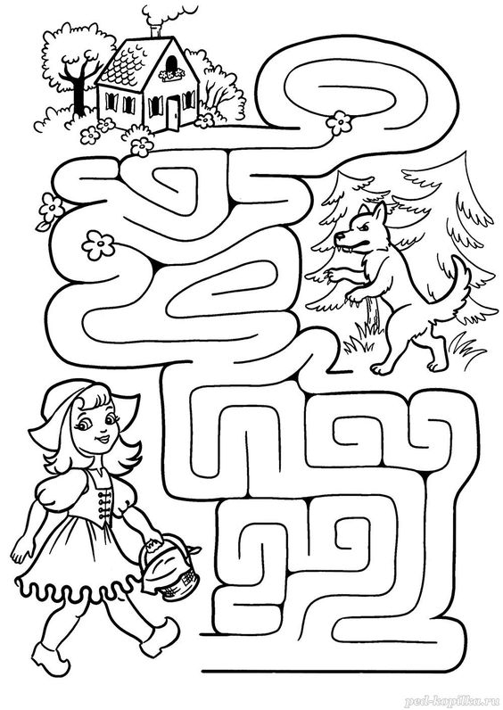
Středa
Pleoptické cvičení (s okluzorem):
- Navlékání korálků pro princeznu
- Hra se stavebnicí / korálky / pastelkami – rozdělení barev na světlé/tmavé (a pojmenovat, často si pojmy pletou) nebo teplé/studené
Řízená činnost:
- Seznámení s básní Do pohádky
Projdeme se do pohádky za princeznou za králem,
Pak zas půjdem všichni zpátky, dlouho my tam nebudem.

Princeznička s korálkami, rytíř cválá na koni,
Hloupý Honza, Zlatovláska, všechny najdeš v té zemi.

Potkat můžem ježibabu, vílu, čerty, vodníky,
Někdy zase loupežníky, jak je ten svět veliký.
- Obrázkové čtení
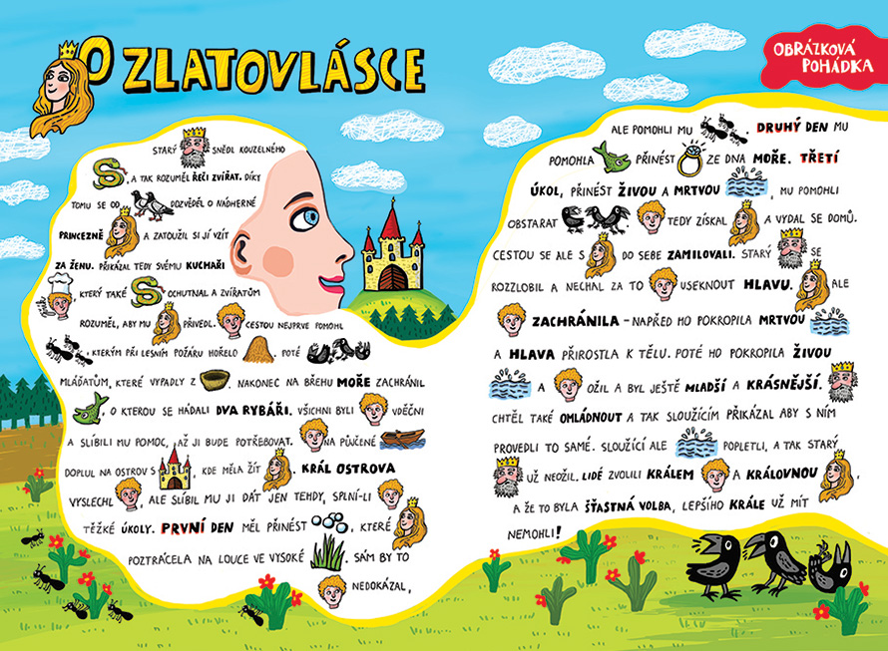
- Zahrajte si na pohádkového detektiva
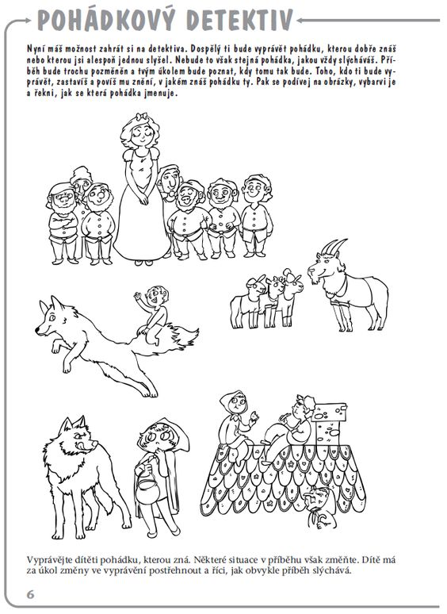
Čtvrtek
Pleoptické cvičení (s okluzorem):
- Vezmi si doma své oblíbené knížky a seřaď je od nejmenší po největší, od nejtěžší po nejlehčí…
Řízená činnost:
- Obrázkové čtení
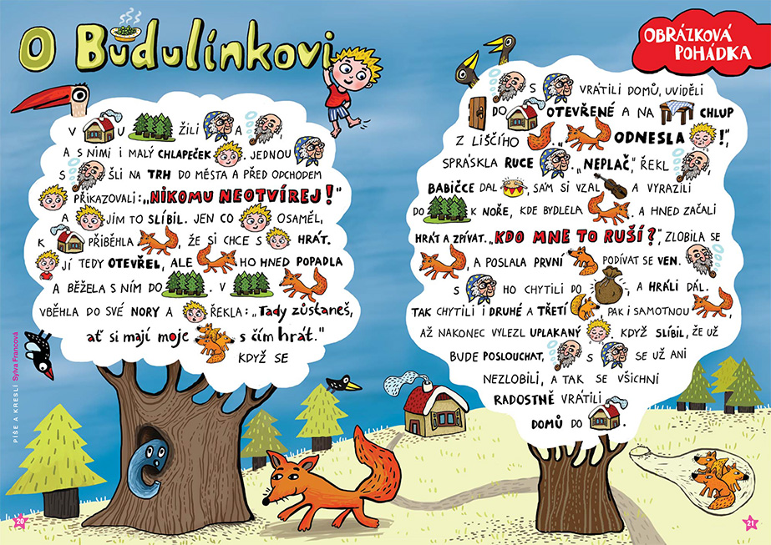
- Výtvarná činnost
  - Vyrobte si Lišku
  - Přidávám odkaz na YT s postupem https://www.youtube.com/watch?v=S0T0BSwOvQs&t=98s

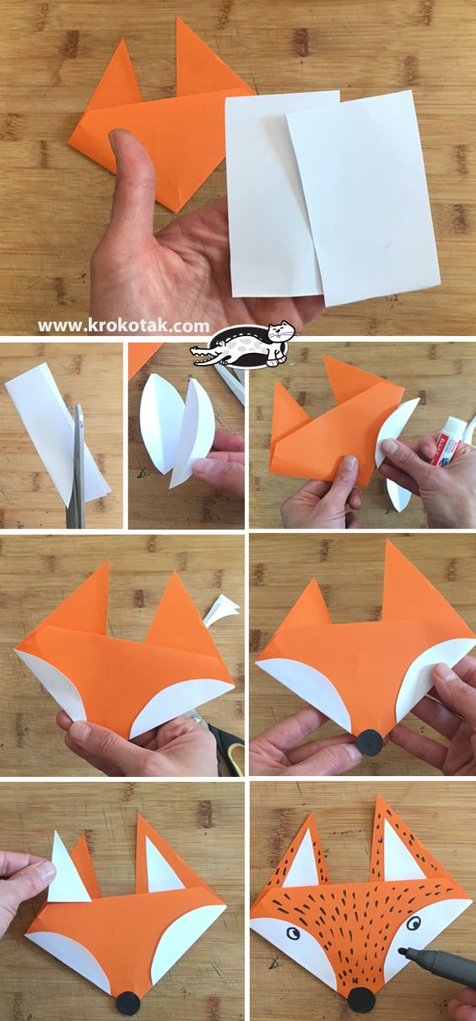
- Dějová posloupnost, vybarvování, stříhání
  - Rozstříhejte jednotlivé čtverečky, vybarvěte a poskládejte zleva doprava, jak to správně patří
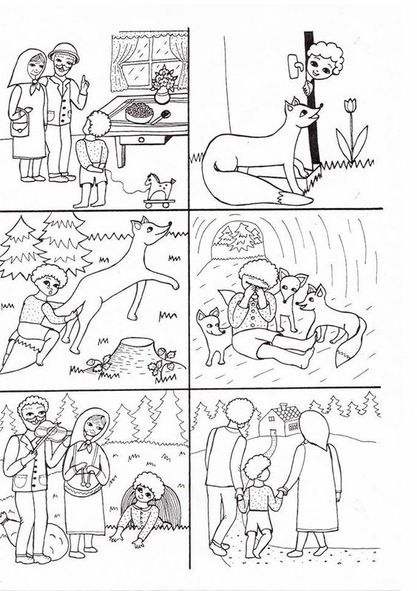

Pátek
Pleoptické cvičení (s okluzorem):
- Rozstříhání skládanky
Řízená činnost:
- Obrázkové čtení
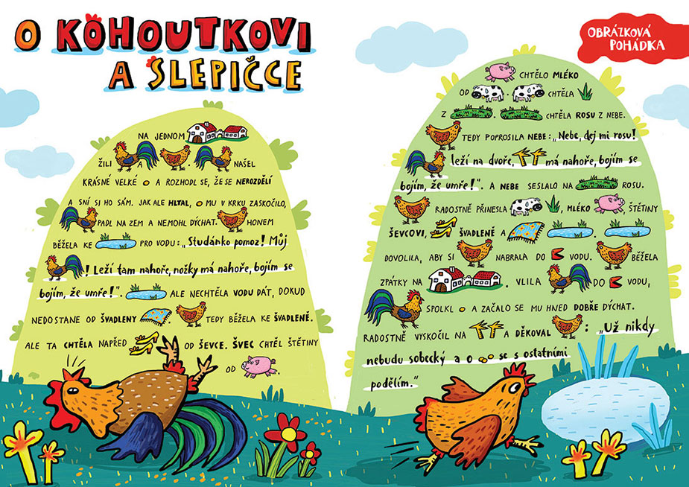

- Skládanka – vybarvi, rozstříhej, poskládej obrázek, procvič si prostorovou orientaci (vlevo nahoře, vpravo dole, uprostřed…)
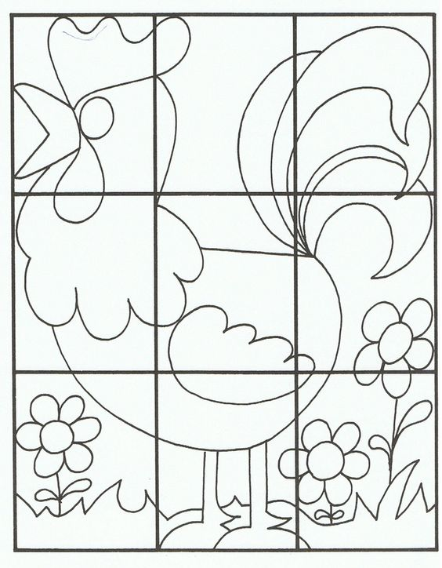

- Kdo má náladu si zatancovat ptačí tanec, přikládám odkaz:
https://decko.ceskatelevize.cz/video/e213542154400005

